*** L A N Z A R O T E***

Paesaggi lunari e borghi di pescatori

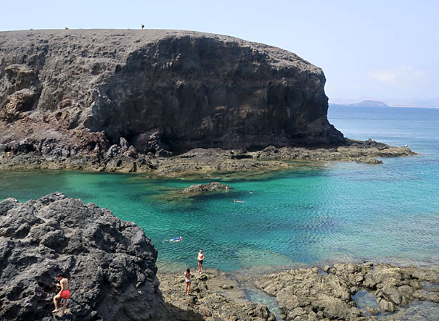

**DAL 25 AL 28 NOVEMBRE ‘23**

Lanzarote, la più singolare delle isole delle Canarie è famosa per il clima sempre caldo, le spiagge e i paesaggi vulcanici. Le rocce del Parco Nazionale Timanfaya ebbero origine in seguito all'eruzione vulcanica avvenuta intorno al 1730. Le grotte della Cueva de los Verdes furono invece create da un fiume di lava sotterraneo. Sulla costa est, la località di villeggiatura Puerto del Carmen ospita case bianche, spiagge e centri per le immersioni.

**QUOTA INDIVIDUALE DI PARTECIPAZIONE (min. 15 pax): EURO 520,00**

Supplemento camera singola EURO 150,00

La quota di partecipazione comprende:

Volo low cost diretti da Milano Malpensa a Lanzarote (part. ore 08,45 – rientro ore 16,00) con bagaglio a mano piccolo (cm 45x36x20) e grande bagaglio a mano (cm 56x45x25)

Trasferimenti privati dall’aeroporto all’hotel e v/v

N. 3 notti in hotel cat. 4* con trattamento di pernottamento e prima colazione

Assicurazione Annullamento, Medico e Bagaglio

Necessario essere muniti diCARTA D'IDENTITA' e/o PASSAPORTO.

**IL VIAGGIATORE INCONSUETO – Via Mazzini 1/B – 29015 CASTEL SAN GIOVANNI (PC)**

**Tel. 0523.843698 Cell 3382124709 – E-mail:** [**info@ilviaggiatoreinconsueto.it**](mailto:info@ilviaggiatoreinconsueto.it)Cma